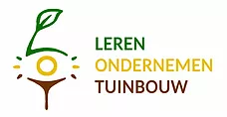
Inschrijvingsformulier Zelfoogst Abonnement
Persoonlijke Gegevens
Naam
Adres
Postcode en plaatsnaam
E-mailadres
Telefoonnummer
Type abonnement (21 weken van 20 mei t/m 20 oktober)
Kind (€115,50) | (Kan ook meer dan 1x)
Volwassene (€ 231,00) | (Kan ook meer dan 1x)
Gezin klein (€ 519,75) | (2 vol + 1 kind)
Gezin middel (€ 533,40) | (2 vol + 2 kind)
Gezin Groot (€ 646,80) | (2 vol + 3 kind+)
Betaling
Ik wil in één keer betalen
Ik wil betalen in twee keer betalen
Nieuwsbrief
Ik wil de wekelijks nieuwsbrief en oogstlijst ontvangen
Datum & Handtekening
Datum

Handtekening (Bij een digitale inschrijving kunt u dit later ondertekenen)

